Configuration de l’envoi d’alarme chez un Télé-surveilleur

Contents
1. Configuration de la liaison réseau 3
2. Configuration de l’alarme 3
3. Récupération des paramètres de réceptions d’alarmes 4
4. Configuration 5
a. Envoie des alarmes par photo ou vidéo sur FTP 5
b. Envoie des alarmes ou vidéo Email 7
c. Envoie des alarmes par P2P 8
d. Envoie des alarmes par connexion sur le port Dahua 9

Configuration de la liaison réseau
Configurer l’équipement (enregistreur ou la caméra) qui doit envoyer l’alarme afin de vous assurer qu’elle a bien accès à internet.
Vérifier notamment que :
- L’enregistreur est dans le même sous-réseau que le routeur internet (souvent 192.168.0.X ou 192.168.1.X) ;
- Que l’adresse n’est pas en cours d’utilisation, ni dans la plage du DHCP ;
- Que la passerelle est bien l’adresse du routeur (souvent adresse qui se termine par 254 ou par 1) ;
- Que l’adresse du serveur de nom est correcte (souvent la passerelle ou 8.8.8.8).
En cas de doute, aidez-vous d’un informaticien ou consulter les annexes du guide installateur.
Vous pouvez vérifier que l’accès à internet est fonctionnel en vérifiant si le service P2P est joignable.

Configuration de l’alarme
Configurer l’alarme sur l’équipement (Smart Plan puis l’intelligence souhaité sur les canaux concernés).

Récupération des paramètres de réceptions d’alarmes
Vérifiez avec votre télésurveilleur les paramètres d’envoi d’alarme, plusieurs modes existent :
- Envoie des alarmes vidéo FTP
- Paramètres à récupérer auprès du télésurveilleur :
- Serveur FTP ;
- Port FTP ;
- Chemin distant sur le FTP ;
- Type de sécurité (FTP, FTPS, SFTP) ;
- Utilisateur FTP ;
- Mot de passe FTP ;
- Paramètres d’images à envoyer ;
- Taille maximum des clips vidéo.
- Information à transmettre auprès du télésurveilleur :
- La racine du serveur FTP doit impérativement être accessible en écriture, il faut donc prévoir un cloisonnement type « chroot »
- Le format de fichier sera en Dahua DAV.

Notes importantes :
- seuls les modes FTP et SFTP (FTP sur SSH) sont gérés actuellement ;
- il faut obligatoirement un niveau de sous-dossier pour que cela fonctionne.

- Envoie des alarmes vidéo par Email
- Paramètres à récupérer auprès du télésurveilleur :
- Adresse e-mail de réception.
- Paramètres à récupérer auprès pour son adresse email :
- Adresse e-mail d’envoie ;
- Serveur SMTP ;
- Port SMTP ;
- Authentification ;
- Utilisateur ;
- Mot de passe ;
- Chiffrement (SSL, TLS, startTLS).
- Paramètres et information à transmettre au télésurveilleur :
- Adresse e-mail d’envoi ;
- Le format de fichier sera en Dahua DAV.

Note importante : seuls les modes TLS et SSL sont gérés actuellement

- Envoie des alarmes par P2P
- Paramètres à envoyer au télésurveilleur :
- Numéro de série ;
- Mot de passe de l’équipement.

- Envoie des alarmes par connexion sur le port Dahua
- Paramètres à envoyer au télésurveilleur :
- Adresse IP fixe du site ;
- Port d’accès à l’équipement où il y a le transfert de port ;
- Utilisateur de l’équipement ;
- Mot de passe de l’équipement.

Configuration

Envoie des alarmes par photo ou vidéo sur FTP

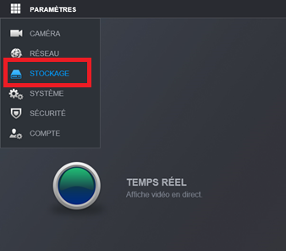
Aller dans Stockage

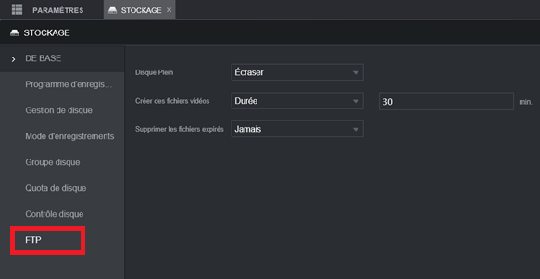
Puis FTP

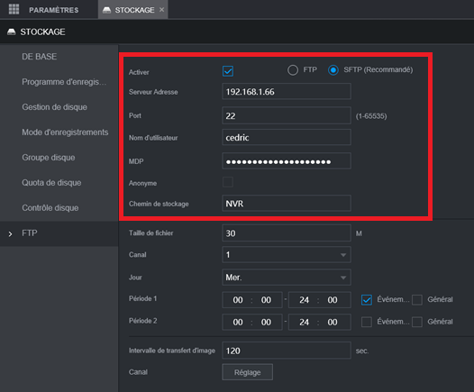
Activer la fonction FTP
Choisir le mode de sécurité, renseigner l’adresse IP, le port et le chemin de stockage

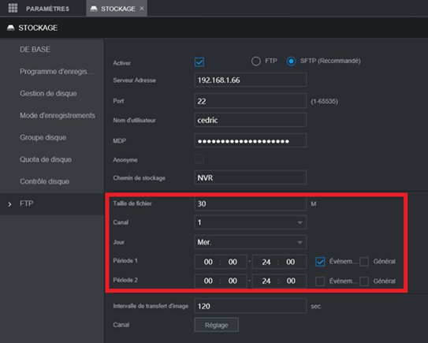
Renseigner la taille maximum des fichiers (en Méga octets) ;
Sélectionner la caméra qui enverra la vidéo ;
Choisir les jours où la configuration est active, renseigner la période où le serveur enverra les vidéos et sélectionner Évènement.

Envoie des alarmes ou vidéo Email
Aller dans Réseau, E-mail et configurer le serveur, le port, les identifiants de connexion, la méthode de chiffrement et le contenu du mail.
Cocher l’option Attachement.
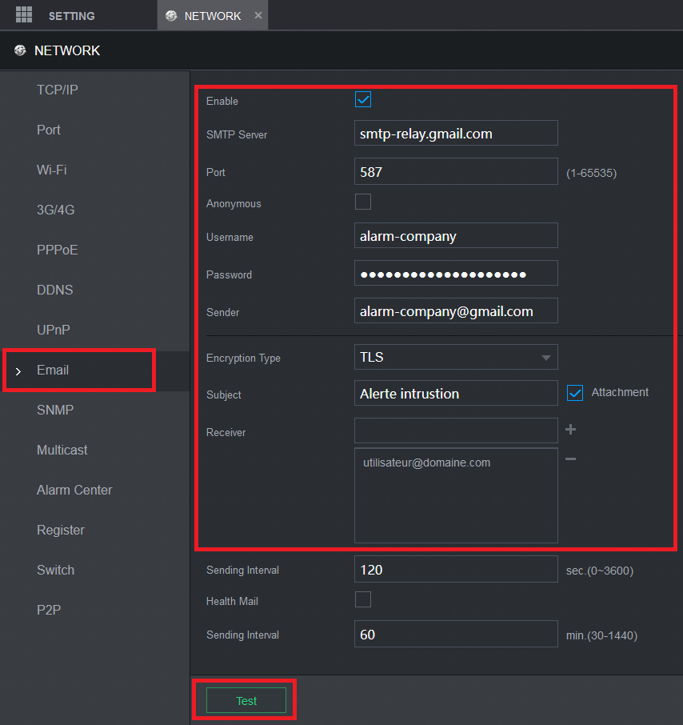

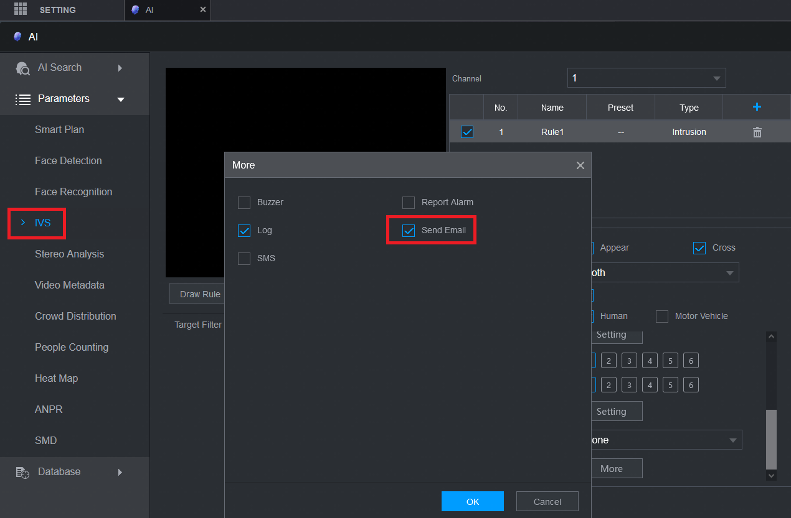
Pour les alarmes pour lesquels vous souhaitez l’envoie d’un e-mail, cocher l’option Envoie e-mail.

Envoie des alarmes par P2P

Depuis la section Réseau, P2P.
Vérifier que le P2P est bien activé et que votre équipement est bien en ligne (online).

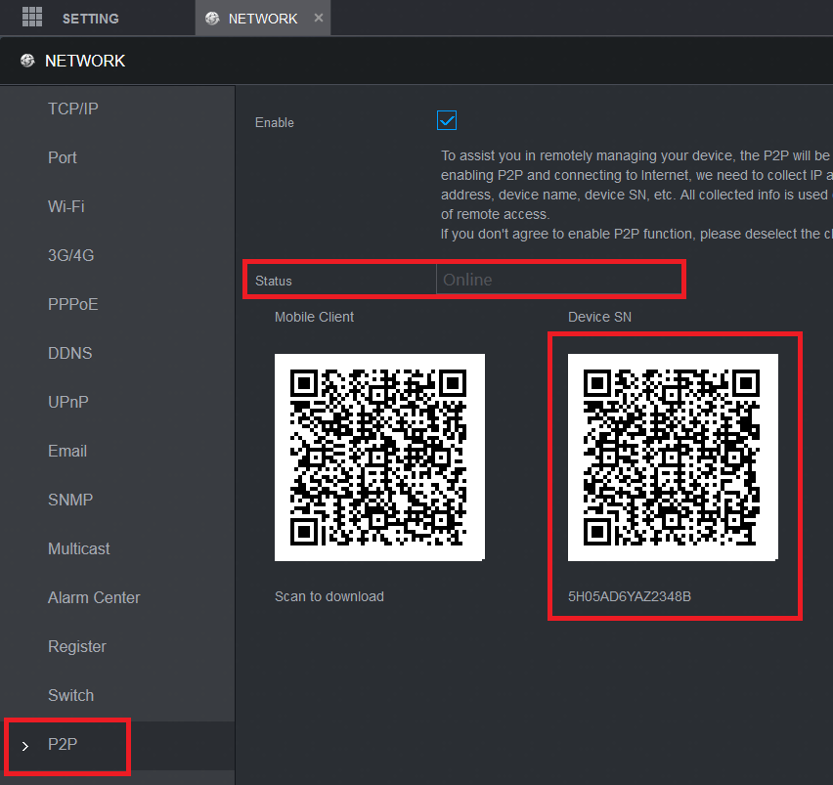
Activer la notification push pour le P2P
Transmettez à votre Télé-surveilleur votre numéro de série ainsi que le mot de passe de l’équipement.

Envoie des alarmes par connexion sur le port Dahua
Configurer un renvoie de port depuis le routeur vers le port 37777 de votre équipement (il est fortement recommandé d’utiliser un port aléatoire différent de 37777 pour la partie exposée sur internet).
Identifier l’adresse IP fixe que vous aurez mis en place pour cette configuration. Vous pouvez par exemple aller sur le http://www.mon-ip.com/ depuis le même réseau que l’enregistreur.
Vérifier à l’adresse de l’application mobile que vous pouvez vous connecter à l’équipement depuis l’adresse IP fixe et le port distant.
Transmettez à votre Télé-surveilleur l’adresse IP fixe, le port, ainsi que l’utilisateur et le mot de passe de l’équipement.

